Chili - Carmenére

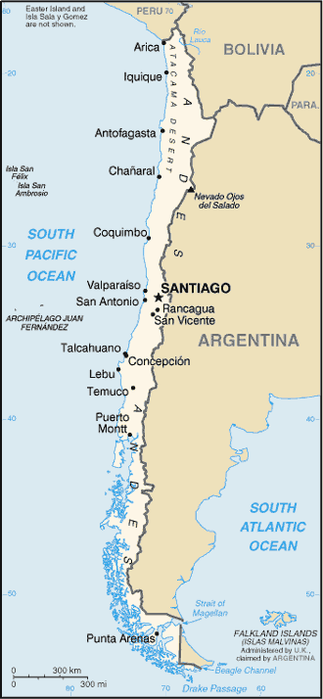

Ivo Geerinckx maart 2003



Geschiedenis van de wijncultuur in Chili

De wijnbouwcultuur in Chili is oud. De Spaanse conquistadores, en in hun kielzog de missionarissen, brachten er de wijnstok. Onder het mom dat ze de wijn nodig hadden voor de eredienst, vestigden ze zich overal, vb. in Santiago, bij San Fernando, bij San San Felipe, bij San Bernardo, bij San Enrique, bij San Antonio, bij San José en bij… Dit gebeurde zo'n kleine 500 jaar geleden.
Tot in de 19e eeuw werd er louter wijn geproduceerd voor de binnenlandse markt. Maar in 1851 verschenen, in de bagage van Europese immigranten, de eerste Franse druivenvariëteiten in Chili en vanaf 1877 kwam er, onder impuls van diezelfde immigranten, de export op gang.
Door internationale en nationale verwikkelingen is dat met ups en downs gepaard gegaan.
Maar sinds het eind van de jaren tachtig van de vorige eeuw gaat het crescendo met wijnland Chili.
In 1979 heeft Miguel Torres zich in Chili gevestigd en er allerlei nieuwe inzichten en technieken geïntroduceerd. In wezen staat Miguel Torres aan de basis van de renaissance van de Spaanse én de renaissance van de Chileense wijnbouwcultuur. Tien jaar na de komst van Torres - overigens niet door zijn toedoen, dit om misverstanden te voorkomen en om de machtspositie van Torres niet te veel op te blazen - moest dictator Augusto Pinochet eindelijk een stap terug doen. Sindsdien is Chili een rijzende ster aan het internationale wijnfirmament.
Maar om nu te zeggen dat Chili een nieuw wijnland is. Hoewel…
De afgelopen 15 jaar is de wijnindustrie in Chili vreselijk hard gegroeid.
Het wijngaardareaal van het land ligt anno 2002 reeds iets boven de 100.000 hectaren, terwijl Hubrecht Duijker in zijn in december 1999 verschenen boek "Charmante wijnen van Chili" als cijfer van 1998 "een kleine 75.000 hectaren" noemt. Op zichzelf is 100.000 hectaren nog niet veel, getuige de 117.000 hectaren die er alleen al binnen het Bordeauxgebied zijn en ooit was er in Chili reeds zo'n 100.000 hectaren wijngaard, maar dat oppervlak was voor een zeer groot deel met de inheemse país beplant. Na een periode van snelle afname van het wijngaardareaal, is er nu dus niet alleen weer groei, maar ook een substantiële verandering in de aanplant. Nobele variëteiten krijgen de overhand. Cabernet sauvignon is nu met 37.000 hectaren (47% van de totale aanplant) de meest geziene. País is nog nummer twee, maar merlot zit deze typisch Chileense variant reeds dicht op de hielen.
En wat te denken van de carmenère. Ook, en dat is minstens zo interessant, is er een permanente zoektocht naar nieuwe, steeds betere wijnbouwdistricten.

Wijnstreken

Nog slechts vijf jaar geleden hoorden we van het sensationele Casablanca. Nu is het Apalta dat aan de weg timmert. Binnenkort zullen we horen van de Valle de Leyda, een klein subdistrict bij de kust in de noordelijke Aconcagua-vallei. En van het koele Traguén in Mapuche, 650 kilometer ten zuiden van Santiago. En van Marchigue, een nieuw kustdistrict, net achter het kustgebergte, in het verlengde van de Valle de Colchagua.  Nobele druivenrassen, nieuwe districten en subdistricten én nieuwe inzichten: de wijngaarden kruipen langzaam maar zeker van de valleivloeren bergopwaarts. Nieuwe aanplant is vaak op de hellingen. Aandacht voor de wijngaard en het werk in de wijngaard is er nu volop. Een Chileens wijnbouwer vertelde me: "Tien jaar geleden bracht ik 90 procent van mijn tijd door in de bodega en 10 procent in de wijngaarden. Nu is het omgekeerd: 90 procent in de wijngaarden en de resterende tijd in de bodega."  Hebben Chileense wijnen reeds vanaf het begin de reputatie van zeer betrouwbaar en een excellente prijs/kwaliteitverhouding, nu worden ze steeds beter.  Chili is een gek land. Het is ongeveer 4300 kilometer lang - van de woestijn tot aan de zuidpool - en het is gemiddeld slechts 188 kilometer breed. De lengte van het land beslaat 39 breedtegraden, met de daarbij behorende klimaatzones! Het ligt ingeklemd tussen de zee en de zeer hoge Andes. De zee is, dankzij de Humboldt-golfstroom koud en de Andestoppen zijn bedekt met eeuwige sneeuw. Chili heet Chili omdat het chill is. Althans, het is niet te warm in grote delen van het spaghettilint. Chili is een ideaal wijnland. Chili heeft excellente wijnbouwzones onder andere vanwege de relatieve koelte. Vooral de avonden en nachten kunnen koel en zelfs koud zijn, vanwege de nabijheid van de zee dan wel de Andes. De Chilenen zelf zeggen dat ze het beste klimaat ter wereld hebben - zoals ze ook beweren de mooiste vlag en de aantrekkelijkste vrouwen te hebben.  Chili is een ideaal wijnland. Toch is het niet, zoals Miguel Torres ooit heeft gezegd en zijn woorden zijn en worden vaak geciteerd, het paradijs voor wijnmakers. Ook hier is elk jaar anders. Akkoord, er is nooit vorst, maar bijvoorbeeld 1997 was een droog en erg warm jaar, 1998 was, als gevolg van El Niño zeer koud met een zeer late oogst, 1999 was het heetste en droogste jaar sinds mensenheugenis. | 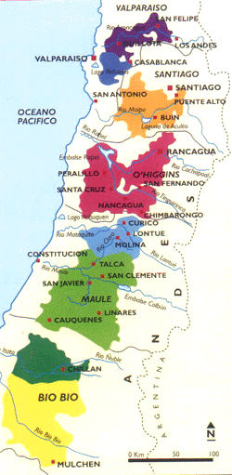
De recente oogst van 2002 wordt gekenmerkt door een warm, maar op plaatsen nogal nat oogstseizoen. Er is altijd wat.
Niettemin bijna ideaal op sommige plaatsen. Met een tot nu toe virusvrije of bijna virusvrije bodem, warme dagen, koele, soms zelfs koude nachten, de nodige wind en een grandioze luminositeit - lichtintensiteit. Veel zon en in principe geen gebrek aan irrigatiewater. Die irrigatie is steeds meer sophisticated. Steeds minder zien we de grofwerkende kanaaltjes met sluisjes die het bergwater als een vloedgolfje door de wijngaarden jagen. Steeds vaker is er de afweging of en zo ja wanneer en hoe vaak er moet worden geïrrigeerd. En dan betreft het ook meestal drupirrigatie. Echter door het achterwege laten van het regelmatig onder water zetten van de akkers krijgen wormen en andere beestjes in de grond meer kans. Vandaar dat we nu toch steeds meer zien dat de wijnstokken worden geënt op Amerikaanse, phylloxera-resistente onderstokken.
Percelen worden in kaart gebracht, microklimaten bestudeerd, druivenrassen zorgvuldig geselecteerd, etc. En - ik sprak er al over - men gaat steeds meer de hellingen op. Akkers worden een voor een geoogst. Pas als de betreffende druiven rijp zijn. Er zijn immers grote verschillen in het rijpingsmoment van de onderscheiden variëteiten. Carmenère bijvoorbeeld rijpt in de regel drie tot vijf weken later dan merlot. Er is sprake van revolutionaire verbeteringen en dat stopt voorlopig niet.De export over de afgelopen 15 jaar laat een zelfde positief beeld zien. In 1988 was de export nog slechts 18 miljoen liter.
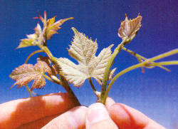  Merlot links, carmenère rechts | Vijf jaar later in 1993 was het reeds 86,5 miljoen liter. In 1998, weer vijf jaar later, was het al bijna 230 miljoen liter. Nu vlakt de groei enigszins af, ook vanwege de economische neergang in Azië en de prijsgevoelige markt in de VS - zeer belangrijk voor Chili. Maar Europa groeit en ook de vraag in Nederland. Groot-Brittannië is in Europa verreweg de grootste afnemer van Chileense wijn. Nederland doet goed mee. Waarschijnlijk zal de positie van Chili op de Europese markt de komende jaren nog sterker worden. Hoewel de internationale competitie hard is en nog harder zal worden. Maar juist enkele maanden geleden heeft de Europese Unie besloten dat de Europese markten geleidelijk aan geheel open zullen gaan voor Chileense wijn. Nu zijn er nog invoerheffingen van 5 à 6 procent, maar in vier jaar zullen die geheel worden afgebouwd.
Nu de positie van wijnland Chili steeds sterker wordt, hebben de producenten ter plekke behoefte aan betere prijzen en grotere marges. De voortgang van de ontwikkelingen vraagt immers fikse investeringen. Eigenlijk wil Chili van zijn goedkope imago af. Daar is ze groot mee geworden, maar daar acht men zich nu te groot voor. Men wil naam maken met wijnen op alle kwaliteitsniveaus. Vandaar dat Chili zijn potentieel toont met druivenrassen als viognier, pinot noir, syrah, malbec en natuurlijk vooral ook carmenère. De laatste wordt op z'n Chileens de merlot Chileno genoemd, ter onderscheiding van de merlot, die in Chili merlot merlot heet.
Men zoekt innovatie, men wil punten van verschil creëren. Daarom zien we ook steeds meer individuele wijnen, specifieke wijnen, wijnen van één wijngaard, noem ze maar vins de terroir.
Laten we deze groep van hogere echelonwijnen premiums en super premiums noemen. Soms lijkt het nog wat hoog gegrepen. Ik heb er veel geproefd - juist die zijn vandaag hier niet, waarbij te denken valt aan Finis Terrae van Cousiño-Macul, Casa Real van Viña Santa Rita, Don Melchor van Concha y Toro, Clos Apalta van Casa Lapostolle, Antiyal van Alvaro Espinoza, Almaviva van Baron Philippe de Rothschild en Viña Concha y Toro, Seña van Viña Errazuriz en Robert Mondavi, Don Maximiano van Viña Errazuriz, Primus van Veramonte, Montes Alpha M van Montes en de Syrah Folly van dezelfde producent - en ze blijken lang niet altijd hun zeer hoge prijs waard. Genereus en charmant zijn ze - zie de titel van Duijker's boek - maar ze missen soms spanning, beet, grip. Maar ik denk dat we deze fase ook anders moeten bekijken, beoordelen. Het is meer een testen van de markt, een warm maken van de markt, een attenderen van consumenten op de ontwikkelingen in Chili, het consumenten laten wennen aan prijzen die zij wel al betalen voor wijnen van elders dan Chili, het masseren van wijnliefhebbers. Het is een oefening in marketing. Chili zal daarbij overigens wel moeten oppassen voor het verwijt dat ze al wil hardlopen, terwijl ze nog maar net kan wandelen.
Het moet gezegd - en met genoegen: Chili produceert prachtige wijnen van superrijp fruit en met zachte tannines in een open, toegankelijke stijl. Dus toch een echt wijnland van de nieuwe wereld, want anders dan de wijnen uit de landen van de oude wereld, die lager in alcohol zijn, hoger in zuren en veelal subtielere, complexere aroma's hebben.
Maar waarin onderscheidt Chili zich? Dat is een belangrijke vraag. Chili heeft ons geen prinses te bieden.  Chili's nationale elftal voetbalt nooit tegen het onze. Chili ligt niet naast de deur, zodat we er iedere zomer naar idyllische plekjes en zonnige terrasjes op vakantie kunnen. Chili's wijnen dragen niet ons aansprekende namen als Buitenverwachting, Vergelegen, Rust en Vrede, Kaapse Pracht, Mooie Koop, Nooit Gedacht, Toch Gekregen, Kinder Geluk.  Da's jammer, want emotie, dit soort emotie, bepaalt bij een groot deel van de consumenten de aankoop. Gelukkig gaat onze koningin in maart 2003, in het gezelschap van Zuid-Amerikaspecialist én kroonprinses Maxima, op staatsbezoek in Chili en dat geeft wellicht wat extra impulsen aan de verkoop van Chileense wijn.  Niettemin zal Chili zich vooral moeten bewijzen door zijn kwaliteit, door de gezond geproduceerde kwaliteit (biologische wijnen - er wordt door het voortreffelijke klimaat zo goed als niet gebruik gemaakt van chemische bemesting en chemische bestrijding van ongedierte, zwammen of rot), door meer regionale accenten/verschillen, door single vineyardwijnen en wellicht toch ook in hoge mate door de uniciteit van de carmenère. | 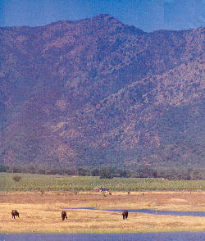
Die carmenère speelt reeds een belangrijke rol in de hoedanigheid van varietal-wijn en hij kan van groot gewicht zijn in mooie, evenwichtige blends. Er is waarschijnlijk ook veel meer carmenère in de Chileense wijngaarden dan de officiële statistieken ons willen doen geloven. Waarschijnlijk is er op dit moment zelfs meer carmenère dan merlot.
Chili's toekomst ligt in het continuëren van een aanbod op alle niveaus, dus ook wijnen met meer karakter, met spanning. Premium, super premium en wellicht ook ultra premium wijnen, waarbij prijs en kwaliteit excellent op elkaar zijn afgestemd. Chili kan het. Het land is met reuzensprongen aan het opklimmen naar de voorste linies. Wijnbouw-technisch en vinificatie-technisch doet het nu mee met de beste en het land is ideaal gelegen om een wereldspeler te worden.

Wijnroutes en wijnregio's
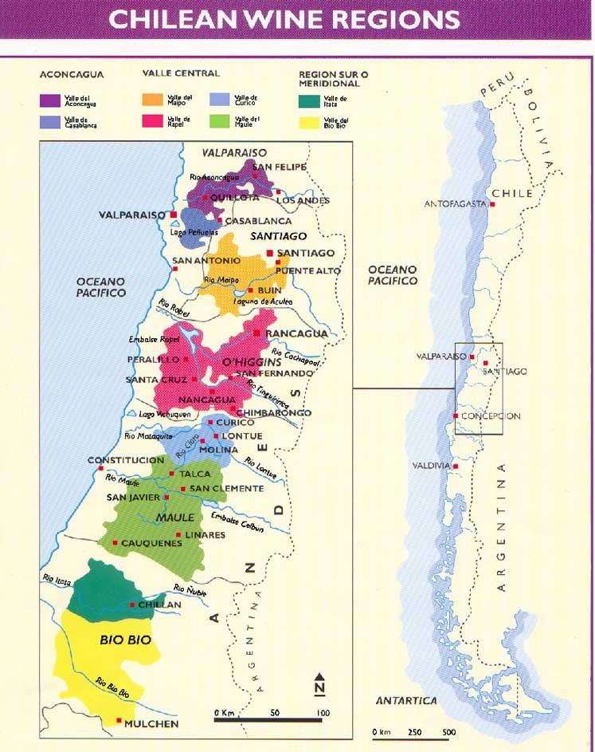
De wijnregio's en subregio's van Chili
Er zijn vijf wijnregio's in Chili te onderscheiden: de Atacama Regio, de Coquimbo Regio, het Aconcagua-gebied, de Centrale Vallei en de Zuidelijke Regio. Deze gebieden worden allen onderverdeeld in subregio's. Binnen deze deelgebieden is sprake van zones en daaronder vallende districten. Op de etiketten van de wijnen treft men vooral de namen van regio's en subregio's aan:
1) Regio Atacama:
- Copiapó Vallei
- Huasco Vallei
2) Regio Coquimbo:
- Elqui Vallei met de zones: Vicuña en Palihuano
- Limarí Vallei met de zones Ovalle, Montepatria, Punitaqui en Río Hurtado
- Choapa Vallei met de zones Salamanca en Illapel
3) Regio Acongacua:
- Acongacua Vallei met de zone Panquehue
- Casablanca Vallei
4) Regio Centrale Vallei:
- Maipo Vallei met de zones Santiago, Pirque, Puente Alto, Buin, Isla de Maipo, Talagante, Melipilla
- Rapel Vallei met de zones Valle de Cachapoal met de districten Rancagua, Requinoa, Rengo, Peumo, Rauco, Romeral en de zone Valle de Colchagua met de districten San Fernando, Chimbarongo, Nancagua, Santa Cruz, Palmilla, Peralillo, Apalta
- Curicó Vallei met de zones Valle del Teno en de Valle del Lontué met de districten Talca, Pencahue, San Clemente, Sagrada Familia, Molina
- Maule Vallei met de zones Loncomilla Vallei, San Javier, Villa Alegre, San Rafael, Parral, Linares en de Tutuven Vallei met het district Cauquenes
5) De zuidelijke regio:
- Itata Vallei met de zones Chillán, Quillón, Portezuelo, Coelemu
- Bio Bio Vallei met de zones Yumbel en Mulchén
Atacama - Copiapó en Huasco Vallei
In deze valleien in de noordelijke woestijn van Chili worden vooral tafeldruiven geteeld en druiven voor het wijndistillaat Pisco.
Coquimbo - Elqui, Limari, Choapa, Ovalle, Rio Hurtado
Ook hier worden vooral tafeldruiven en druiven voor Pisco verbouwd. De enige wijnproducent is Francisco de Aguirre, die zeer goede wijnen weet te produceren op de kalkhoudende droge kleigrond.
Aconcagua Regio
De Aconcagua Regio is onderverdeeld twee aparte gebieden: de Aconcagua - en de Casablanca Vallei. De eerste is een vlakke, dwars over het land liggende regio tussen de bergen van de Andes en de zee. De Aconcagua is drie tot vier kilometer breed en wordt omringd door bergen met een hoogte van 1.500 tot 1.800 meter boven zeeniveau. Het gebied heeft een warm, mediterraan klimaat. De maximumtemperatuur is gemiddeld 30°C in de zomer, met een gemiddelde jaartemperatuur van 14° en dagtemperatuurschommelingen in de zomer van 15° to 20° C, waardoor de vorming van suiker in de druiven wordt bevorderd. Het gebied geniet veel zonlicht: het is er zelden bewolkt en het aantal onbewolkte dagen ligt tussen de 204 en 300 dagen per jaar. Er valt gemiddeld 250 mm neerslag per jaar en in de periode van november tot april is het relatief droog.
Viña Errazuriz is al sinds de tweede helft van de 19e eeuw in het bezit van de estate dicht bij de rivier Aconcagua ten noordwesten van Santiago. Hier wordt vooral rode soorten zoals Cabernet Sauvignon, Merlot, Carmenère, Syrah en Cabernet Franc geteelt.
De Casablanca Vallei ligt op de kustvlakte, met lage heuvels en flauwe hellingen op minder dan 400 meter boven zeeniveau. Het warme, gematigde klimaat in het gebied wordt sterk beïnvloed door de lichte zeewinden, waardoor de algehele temperatuur enigszins wordt getemperd. In de zomer is het gemiddeld 25°C en de gemiddelde jaartemperatuur is 14°C. Er valt gemiddeld 450 mm neerslag per jaar en de periode van november tot april wordt beschouwd als droog. In de Casablanca Vallei was er tot in de jaren tachtig voornamelijk sprake van veeteelt. De laatste jaren ontdekken steeds meer wijnboeren de kracht van deze vallei, en er wordt veel geïnvesteerd in moderne wijnbouwtechnologie.
De belangrijkste cepages die u hier aantreft zijn Chardonnay, Sauvignon Blanc en Pinot Noir. De wijnen uit deze moderne wijnvallei zijn fris, levendig en zeer aromatisch, dankzij de koude
golfstroom langs de kust en de koele nachten. Grote namen uit de vallei zijn Morandé (de
pionier in Casablanca), Veramonte en Thierry Vilard.
De Centrale Regio
Maipo vallei
De Maipo Vallei is in Chili het gebied met de langste wijnbouwtraditie. De vallei ligt dwars over het land, van het Andes-gebergte in de zuidelijke richting naar de Grote Oceaan. Aan de oostkant
ligt de Maipo ongeveer 1.000 meter en aan de westkant 500 meter boven zeeniveau. Door deze natuurlijke helling bestaan er binnen de vallei verschillen in de wijnbouw. Er heerst een warm, mediterraan klimaat met als belangrijkste kenmerken een droge zomer van december tot maart
en een gemiddelde neerslag van 330 mm per jaar. De temperatuurverschillen aan de voet van de Andes kunnen in de loop van het wijnseizoen oplopen tot 20°C.
Men vindt hier vooral de bekende rode druiven zoals Cabernet Sauvignon, Merlot en Carmenère.
De wijnen smaken elegant en klassiek, en vooral de Cabernet Sauvignon heeft een constante hoge kwaliteit. Undurraga, Concha y Toro, Santa Emiliana en Santa Rita zijn slechts een paar van de viñas die hier hun wijnstokken hebben.
Rapel Vallei
De bergketen langs de kust vormt de westelijke zoom van de vallei. De gemiddelde hoogte is
minder dan 500 meter boven zeeniveau, zonder uitgesproken pieken. De wijngaarden liggen
op 600 meter boven zeeniveau aan de westzijde van de vallei en op 1.000 meter boven zeeniveau aan de oostkant, in de uitlopers van de Andes. Het klimaat, dat wordt omschreven als lichtvochtig mediterraan, staat onder invloed van het hogedrukgebied boven de Grote Oceaan. De Rapel Vallei
is een zeer veelzijdig gebied en kent vele microklimaten. De gemiddelde neerslag bedraagt 710mm per jaar en de sterke wind zorgt voor grotere temperatuurverschillen. De temperatuur is gemiddeld 14°C per jaar en bereikt in januari een maximum van 32°C. De grond, doorkruist door de rivieren Cachapoal en Tinguiririca, bestaat uit vruchtbare klei, leem kalk en zand. Blauwe druiven komen
hier het meest voor en de Merlots worden tot de beste in Chili gerekend.
Viu Manent, Anakena, Morandé zijn slechts een paar van de namen uit dit gevarieerde wijngebied, waaronder de Colchagua Vallei telt. De meeste wijnstokken dragen Carmenère, Syrah en Cabernet Sauvignon. De carmenère is zacht en delicaat, de Syrah zeer geconcentreerd en krachtvol. De Cabernet is iets bescheidener maar wel bijzonder van smaak. Men komt hier namen tegen als Conosur, Bisquertt, Miguel Viu, Casa Silva en Montes, die hier zijn Montes Alpha produceert in
het Apalta district. Ook andere wijhuizen zoals Santa Rita en Casa Lapostolle zorgden voor het prestige van deze zone.
De Cachapoal Vallei biedt kruidige aristocratische wijnen, van cepages zoals Cabernet Sauvignon, Merlot en een uitstekende Carmenere, die doet denken aan chocolade en aardbeienmermelade.
De vallei herbergt o.a. de wijnhuizen Santa Monica en La Rosa.
Curicó Vallei
Het landschap is verdeeld in drie duidelijk afgetekende stroken: de grote bergketen van de Andes,
de vlakte in het midden en de bergketen aan de kust. De wijngaarden bevinden zich vooral op de vlakte en op de hellingen aan de kust. Deze zone heeft een lichtvochtig mediterraan klimaat en wordt beïnvloed door het hogedrukgebied boven de Grote Oceaan. Het verschil in temperatuur
tussen dag en nacht is meestal om en nabij 15°C, hetgeen een langzame rijping van de druiven tot gevolg heeft, wat ze krachtig maar toch zacht van smaak maakt. Moderne wijnen worden hier door bijvoorbeeld het wijnhuis Miguel Torres gecreëerd. Verder zijn hier o.a. Viña Echevarría, San Pedro en Valdivieso gevestigd.
Maule Vallei
De Maule Vallei bestrijkt ongeveer 30% van de totale wijnoppervlakte in Chili en is daarmee het grootste wijnproducerende regio van het land. Dit gebied vormt een brede, in de lengterichting gelegen vallei met golvende heuvels, aan de westkant afgebakend door de bergen aan de kust en aan de oostzijde door de Andes. Het klimaat is lichtvochtig mediterraan. De winter wordt gekenmerkt door hevige neerslag met een gemiddelde van 730mm per jaar, gevolgd door een lang, droog seizoen met zonnig weer en hoge temperaturen. De gemiddelde jaartemperatuur is 14°C en
in januari stijgt de temperatuur tot een maximum van 32°C. De temperatuurverschillen tussen dag
en nacht zijn tussen de 15° en 18°C. Echter is er in de winter kans op nachtvorst, waar de wijnboeren zich tegen wapenen met verschillende technieken om de lucht tussen de wijnstokken warm te houden. Er groeien blauwe en witte druiven, zoals Merlot, Sauvignon Blanc en Chardonnay. Bouchon, Carta Vieja, Segú Ollé en Balduzzi maken hier hun wijnen.
Zuidelijke valleien
Andere valleien waarin wijnbouw plaatsvindt zijn bijvoorbeeld de Itata en de Bío-Bío in de zuide-
lijke regio. De Itata Vallei biedt een halfvochtig mediterraan klimaat met een jaarlijkse neerslag
van tussen de 650-700 millimeter. De grond heeft een bruinrode kleur en is van vulkanische oorsprong. Het gebied is geschikt voor blauwe en witte druiven en de oorspronkelijke aanplant
van de País maakt steeds meer plaats voor hoogwaardige druiven.
De zuidelijkste wijnregio (rond de 600 kilometer van Santiago), vernoemd naar de rivier de Bío-Bío, strekt zich uit van de stad Los Angeles tot aan de voet van het Andesgebergte. In dit koele dal
rijpen de druiven langzaamen vormen regens en vorst een gevaar. De jaarlijkse regenval ligt tussen de 700-1200 millimeter en de gemiddelde temperatuur is 14 graden. De temperaturen van dag en nacht kunnen rond de 17 graden verschillen. Men vindt hier vooral een frisse, fruitige Chardonnay, Pinot Noir, Riesling en Gewürztraminer.
Voor meer details: http://www.echile.nl/nl_wijn.htm
Toeristische wijnroutes:
In verschillende valleien bestaan de volgende wijnroutes die men in eigen tempo kan volgen:
De Colchagua -, Maule -, Cachapoal -, Casablanca - en de Aconcagua-route.
Wijnroute Colchagua Vallei
Deelnemende Viñas: MontGras, Bisquertt, Viu Manent, Santa Laura, Casa Lapostolle, Siegel, Caliterra, Luis Felipe Edwards, Casa Silva.
Deelnemend Hotel: Santa Cruz Plaza.
Vanaf 2002 verkopen 15 touroperators in Chili deze wijnroute, die ook een treinreisje inhoudt met een oude stoomlocomotief.
Wijnroute Maule Vallei
Deelnemende Viñas: Hugo Casanova, Domaine Oriental/Casa Donoso, Calina, Balduzzi, Tabontinaja, Terranoble, J. Bouchon, Cremaschi Furlotti, El Aromo, Vinos del Sur en Segú.
In verband met deze wijnroute langs heel verschillende wijnhuizen worden ook cursussen gegeven en zijn er gastronomische lunches of diners waarbij de carmenère geschonken wordt. Meerdere restaurants, hotels, musea en nationale parken uit de zone kunnen bezocht worden binnen 4 verschillende routes.
Er zijn speciale weekends waarbij men met gids de wijngaarden kan bezoeken en ook aandacht wordt besteed aan omringende natuur, dorpjes en bergen. Overnachten kunt u bijvoorbeeld in het ecologische resort La Casa Chueca. Maar verkiest u wat meer luxe, overnacht u bij Viña Tabontinaja, waar elke kamer een jacuzzi heeft.
Wijnroute Cachapoal Vallei
Deze route loopt van Greneros naar Pelequén.
Deelnemende Viñas: Morandé, Pérez Llano, Chateau Los Boldos, Anakena, Gracia, Casas del Toqui, Santa Ema.
Deelnemende Restaurants: Entre Ríos, Hacienda Los Lingues.
In combinatie met deze route kunt u paardrijden, mountain biking, golfen, en zeilen op het Rapel Meer. Ook hier is een ecoturistische route mogelijk, de Ruta Huasa, waarbij u logeert bij families op het platteland en meehelpt bij het werk op het land.
Wijnroute Casablanca Vallei
Deelnemende Viñas: Veramonte, Villard Fine Wines, El Rosal, Salvi, Nosotros S.A., El Ensueño. Deelnemende Hotels: Resort Los Bosques del Mauco en Curacaví.
Ook in deze regio kunt u natuurgebieden bezoeken, musea, paardrijden of traditionele koetsenoptochten meemaken (recorridos).
Het aparte Circuito del Vino del Valle de Casablanca houdt de volgende route in:
Weg en deelnemende Viñas: vanuit het stadje Quilpué - via de camino Lo Orozco (afslag van de snelweg Ruta 68) - Viña Los Perales. Ruta 68 richting Santiago - langs het knooppunt "cruce Algarrobo" - Viña Cuvee Mumm. - via de Tolweg Zapata naar Viña Veramonte. Richting de stad Villa Alemana liggen meer wijnhuizen aan de weg "Lo Orozco", zoals Fundo Santa Mariana y Fundo El Sauce.
Een bezoekje waard zijn ook: het Santuario De La Virgen de lo Vasquez (heiligdom), Quebrada Escobar (waterval).
Wijnroute Aconcagua Vallei
Deze wijnroute ligt ten noorden van Santiago. De meest aangeplante cepages zijn de Cabernet Sauvignon, Carmenère en Syrah.
Deelnemende viñas in Panquehue: Viña Errazuriz Panquehue en Viña Sánchez de Loria.
In San Felipe: Viña Mendoza en Viña Almendral.
In San Esteban: Viña San Esteban.
Naast de wijngaarden kunt u in dit gebied ook bijvoorbeeld de Termen Del Corazon genieten, of de petrogliefen van Paidahuen bezoeken.

Algemene informatie
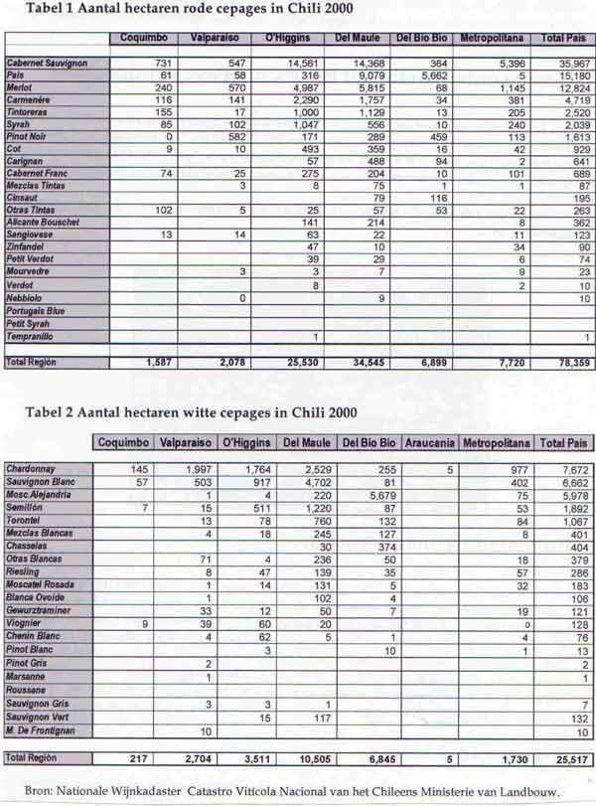

Degustatie

Terra Andina - Carmenère

Jaartal: 1999
Herkomstgebied: Curico Valley
Wijnhuis: Viña Terra Andina
Blend: 100% Carmenère
Alcohol: 13,5%
Prijs 6,25 EUR
Gekocht bij: Terclavers

Casa Donoso Carmenère

Jaartal: 2000
Herkomstgebied: Maule Valley
Wijnhuis: Viña Casa Donoso
Blend: 83% Carmenère – 17% Cabernet Sauvignon
Alcohol: 13,5%
Prijs 6,30 EUR
Gekocht bij: Taste

Undurraga Reserva Carmenère

Jaartal: 2001
Herkomstgebied: Colchagua Valley
Wijnhuis: Viña Undurraga
Blend: 100% Carmenère
Alcohol: 13%
Prijs: 8,49 eur.
Gekocht bij : Delhaize

Caliterra Carmenère

Jaartal: 2000
Herkomstgebied: Colchagua Valley
Wijnhuis: Errazuriz : Robert Mondavi
Blend: 98% Carmenère – 2% Merlot
De wijn heeft gedurende 8 maanden gerijpt op vaten van Franse en Amerikaanse eik
Alcohol: 14%
Prijs: 12 EUR.
Gekocht bij : World-wide-wines

Terranoble - reserva

Jaartal: 2000
Herkomstgebied: Maule Valley
Wijnhuis: Viñedos TerraNoble
Blend: 100% Carmenère
De wijn heeft gedurende 8 maanden gerijpt op vaten van Franse eik
Alcohol: 14%
Prijs: 12,85 EUR.
Gekocht bij : Rabotvins

Santa Carolina “Barrica Selection”

Jaartal: 2000
Herkomstgebied: Rappel Valley
Wijnhuis: Viña Santa Carolina
Blend: 100% Carmenère
De wijn heeft gedurende 10 maanden gerijpt op vaten van Franse eik
Alcohol: 13,5%
Prijs: 13,85 EUR.
Gekocht bij : Wine world

Casa Donoso “1810” Carmenère

Jaartal: 1999
Herkomstgebied: Maule Valley
Wijnhuis: Viña Casa Donoso
Blend: 80% Carmenère – 20% Cabernet Sauvignon
De wijn heeft gedurende 12 maanden gerijpt op vaten van medium toast Amerikaanse eik.
Alcohol: 13,5%
Prijs: 16 eur.
Gekocht bij : Taste

